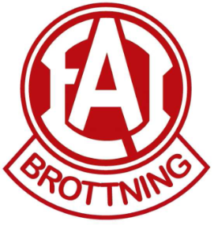
EM (Eslövsmästerskapen) 2018
Torsdagen den 14 juni är det dags för årets EM (Eslövsmästerskapen). Här möter vi varandra i en liten tävling och utser årets Eslövs-mästare.
Priser till alla!
Vi samlas kl 17,15, tävlingen startar kl 17,30
Plats: Klubblokalen.
Tag gärna med dig mamma, pappa och syskon så vi får lite publik.
Efter tävlingen kommer vi att äta korv tillsammans.
Nybörjarna tar sedan sommarlov!. Grupp 2-3 fortsätter träna tills midsommar.
OBS: Försäljning av godis, T-Shirts och mössor på plats!
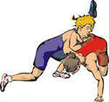
___________Lämna till din tränare senast den 7 juni om du vill vara med!_________

Brottarens namn:____________________________Vikt:_______________

Antal syskon som kommer:________________________
Antal vuxna som kommer:_________________________

